聚焦数字经济
打造渝北高质量发展“星”引擎

数字经济浪潮下，数字经济已经成为重塑产业经济增长新格局的重要动力源。近年来，渝北区以推进数字重庆建设作为契机，以践行软件信息产业“满天星”行动计划为抓手，加快企业数字化改造，推进软件产业应用场景开放合作、数据要素发展工作，助推数字经济发展。

工作中，全区大力发展软信产业，践行软件信息产业“满天星”行动计划，紧扣汽车、电子等主导产业需求，大力发展汽车软件、嵌入式软件，软信产业发展驶入“快车道”，2024年前三季度实现业务收入301亿元、增长11%, 新增软件企业504家，从业人员8463人、增长30%；紧跟人工智能新浪潮，推动中电信翼金金融大模型、长安汽车大数据模型等项目落地，OPPO语音语义大模型正式投入商用。推动落户全国首个“腾讯云数字经济产业基地”，与市人社局签署《“智能+技能”高新技能人才培养战略合作协议》，累计培养大模型训练师、数据标注等5000余人， 打造大模型技术人才“蓄水池”。
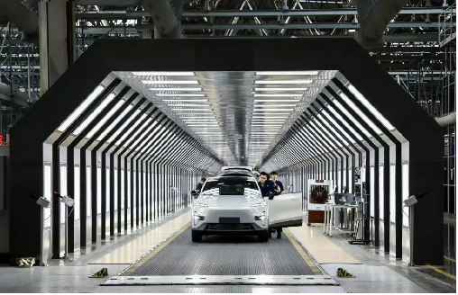
渝北区探索推进“数据要素X”，以仙桃数据谷主要承载地，开设数据要素专区，打造汽车大数据产业高地，持续发力金融大数据、政务大数据、工业大数据、医疗大数据等数据要素产业，积极探索数据要素市场化配置改革，推动数据要素高效流通使用。安驿汽车公司“智能网联汽车大数据应用服务平台”参加2024年“数据要素X”大赛重庆分赛获工业制造赛道一等奖， 联通（重庆）产互公司的“突发事件快报快处，数智守护城市安全”获城市治理赛道一等奖，区内4个项目代表重庆市参加全国大赛。
同时，持续深化中新合作，积极搭建平台促进中新数字经济领域人才交流，会同市级部门成功承办2024年“数字重庆建设”中新数字人才专题培训。依托中新数据专用通道，不断深化中新信息通信领域沟通合作，2024年我区纸融云链科技“基于无币公链的Trade Trust提单应用”成功申报市级中新合作示范项目。

